江苏省建湖县第一中学2012-2013学年第一学期12月学情调查九年级物理试卷及答案
(2012.12)
一、选择题（24分）
1．对公式R= 的理解正确的是( )．
A．导体的电阻是由导体两端的电压和通过导体的电流决定
B．如果导体两端的电压为零，则导体的电阻也为零
C．导体的电阻可由导体两端电压跟通过导体的电流的比值来表示
D．导体的电阻与导体两端的电压成正比，与通过的电流成反比
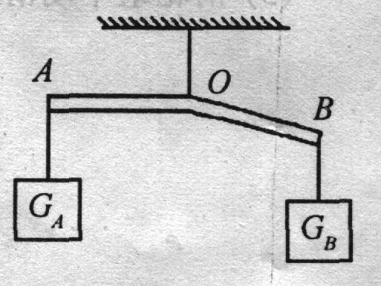
2. 如图所示，杠杆AOB的A端挂重为G_{A}的物体，
B端挂重G_{B}的物体，杠杆处于平衡状态，AO=BO，
杠杆自身重力不计，则 ( )
A．G_{A}=G_{B} B．G_{A}<G_{B} C．G_{A}>G_{B} D．无法判断．
3. 下列说法中正确的是 （ ）
A、一杯煤油用去一半，它的比热减为原来的二分之一
B、吸收热量多的物体比热一定大
C、高温物体放出的热量一定多
D、质量相同的水和煤油吸收了相同的热量，煤油升高的温度大于水升长高的温度
4. 初温相同，质量也相同的水和铜块，吸收相等的热量后，再将铜块投入水中，则会出现
A、铜块放热，水吸热 B、铜块吸热，水放热
C、铜块与水之间不发生热传递 D、水的内能传递到铜块上
5．小明竖直向上抛出一个小球，小球离手后在空中运动．以下图线中，能反映小球动能E_{K}随时间t变化关系的是
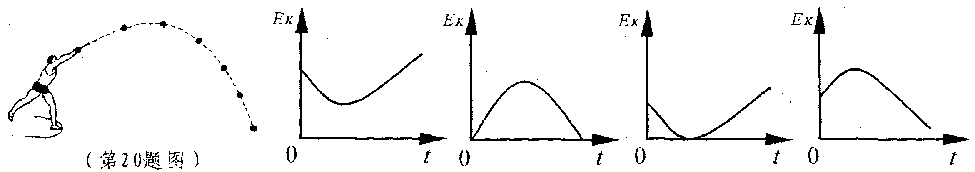
A B C D

②
①
s/m
t/s
6．用测力计沿水平方向，两次拉着同一物体在同一水平面上运动，两次运动的s—t图像如图所示，其对应的测力计示数分别为F₁和F₂，功率分别为P₁和P₂，则它们大小关系正确的是（ ▲ ）
A．F₁>F₂ P₁>P₂ B．F₁=F₂ P₁>P₂
C．F₁=F₂ P₁<P₂ D．F₁<F₂ P₁<P₂
7.小刚用右下图所示电路探究“一段电路中电流跟电阻的关系”。在此实验过程中，当A、B两点间的电阻由10Ω更换为5Ω后，为了探究上述问题，他应该采取的唯一操作是：（ ）
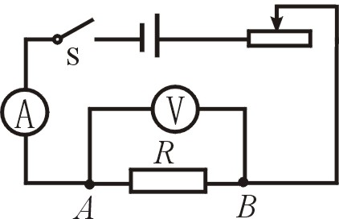
A.保持变阻器滑片不动； B.将变阻器滑片适当向左移动；
C.将变阻器滑片适当向右移动； D.适当增加电池的节数。
8．在如图所示的滑动变阻器的四种接法中，当滑片P向左滑动时，电阻变大的是( )
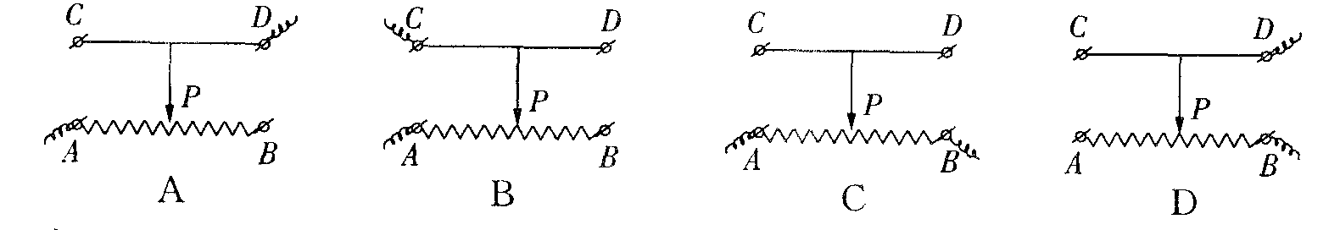
9．如图所示的两个电路中，它们的电源电压相等．闭合开关S，当滑动变阻器的滑片P都向左滑动时 ( )
A．L₁和L₂都变亮 B．L₁亮度不变，L₂变亮
C．L₁亮度不变，L₂变暗 D．L₁变亮，L₂变暗
10．如图所示，AB和BC是由同种材料制成的长度相同、横截面积不同的两段导体，将它们串联后连人电路中．比较这两段导体两端的电压及通过它们的电流的大小，有
A．U_{AB}>U_{BC}，I_{AB}<I_{BC} B．U_{AB}<U_{BC}，I_{AB}=I_{BC}
C．U_{AB}>U_{BC}，I_{AB}=I_{BC} D．U_{AB}=U_{BC}，I_{AB}<I_{BC}
11．如图所示，R₁ =5Ω，R₂=10Ω，开关S闭合后，A₁、A₂的示数比为( )．
A．1：3 B．2：l C．2：3 D．3：1
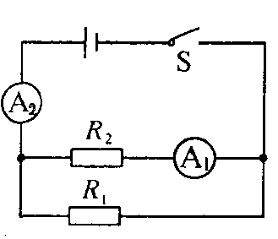
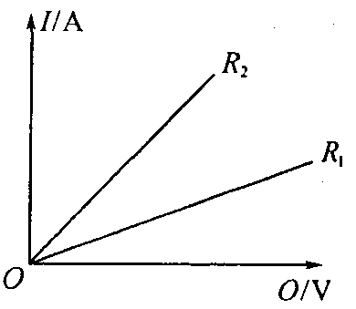
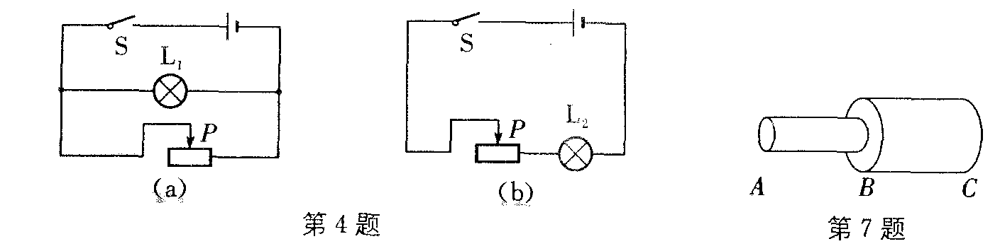

9 10 11 12
12．如图所示，两条直线分别表示通过两个不同的电阻的电流随其两端电压变化的I—U，图线，则从图中可知( )．
A．R₁>R₂ B．R₁<R₂
C．R₁=R₂ D．无法判断
二、填空题(24分)
13. 小明用100N的力沿竖直方向将杠杆的一端拉下2m时，杠杆的另一端把320N的重物提高了0．5m，他做的有用功是_______J，总功是_______J，杠杆的机械效率是________．
14. 用铝壶烧开水，壶中的水蒸气将壶盖顶起来，这是消耗水蒸气的 能对外做功，将水蒸气的 __ 能转化成壶盖的 __ 能。
15．如图所示，当滑片P向右移动时，连人电路的电阻变 ，电路中电流表示数变 ，灯泡变 ．
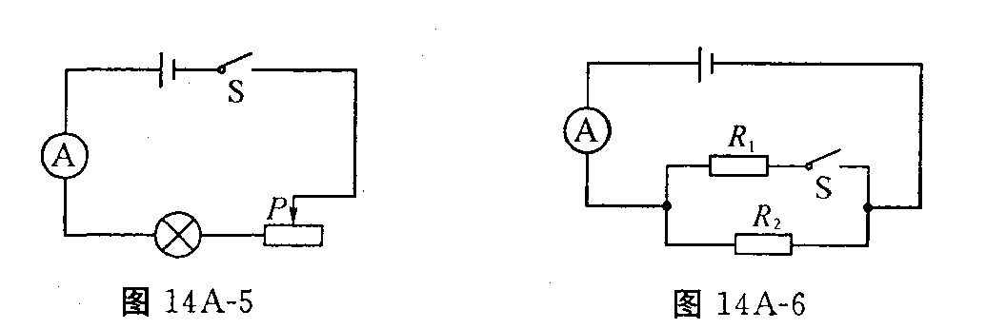

16．某导体的电阻为50Ω，当它两端加6 V电压时，通过导体的电流为 A，要使导体中的电流为0．24 A，导体两端应加 V电压．
17．如图所示电路中，电源电压为6 V，R_{l}的阻值为30Ω，R₂阻值为20Ω，则S断开时电流表读数为 A，S闭合时电流表读数为 A．
18．变阻器是通过改变接入电路中______________________来改变电阻的．如图所示的
电阻箱连人电路的阻值为______________．
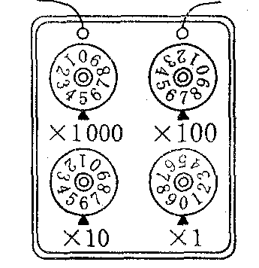
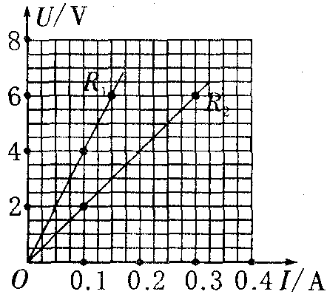
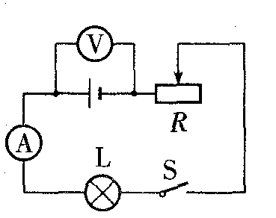

19．如图所示的是通过某两个电阻R₁、R₂的电流随电压变化的图像，由图可知电阻R₂的阻值为__________，电阻R₁_____________(大于／等于／小于)R₂．
20．如图所示，电流表的示数为0．3 A，灯泡L的电阻为3 ，整个电路的电阻为30 ，那么，灯泡两端的电压为__________V，电压表的示数是为__________V．
21．在如图所示的电路中，电源电压不变，S断开时，电灯L正常发光．当S闭合时，电灯L_________(能／不能)正常发光，电流表的示数将_______(增大／不变／减小)，电压表的示数将__________(增大／不变／减小)．
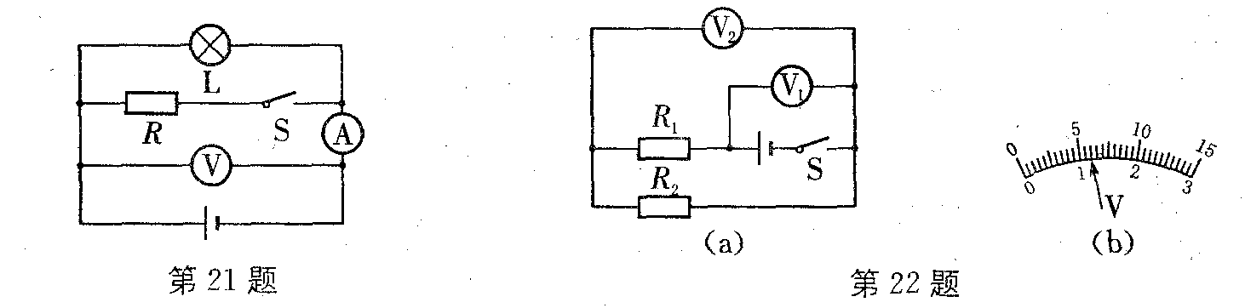
22．如图所示，当图(a)电路中的开关S闭合时，两个电压表的指针位置均为如图(b)所示，电阻R₁和R₂两端的电压之比为______．若R₁的阻值为10，则R₂的阻值为____
三、实验题(8+13)
23．小明按图所示的电路图连接电路进行探究性实验，实验时电阻R₁保持不变，滑动变阻器R₂的最大阻值是20Ω，三次改变滑动变阻器的滑片P的位置，得到下表中的实验数据：

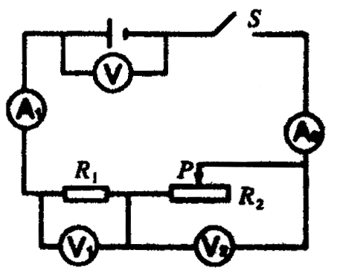
次数 | 示数（A） | 示数（A） | 示数（V） | 示数（V） | V示数（V）
1 | 0.4 | 0.4 | 4 | 8 | 12
2 | 0.6 | 0.6 | 6 | 6 | 12
3 | 0.8 | 0.8 | 8 | 4 | 12

（1）比较电流表A₁和A₂的示数，可得结论：＿＿＿＿＿＿＿＿＿＿＿＿＿＿＿_＿＿＿。
（2）比较三只电压表示数，可得结论：＿＿＿＿＿＿＿＿＿＿＿＿＿＿＿＿＿＿＿＿＿。
（3）比较电流表A₁（或A₂）和电压表V1示数，可得结论：_________________________。
（4）定值电阻R1＝________Ω，第一次实验中R₂接入电路的电阻为_________Ω。
（5）当滑动变阻器的滑片P向左移动时，电流表A₁示数将________，电压表V1示数将________，电压表V2示数将________。（填变大、变小、不变）
24．小明为测量小灯泡正常发光时的电阻(阻值约10Ω)，请在甲方框中设计实验所需的电路图。已知电源电压为6 V，灯泡正常发光电压为3．6 V，滑动变阻器标有“2 0Ω 1 A”字样。
(1)图乙是小明根据电路图连接的实物图。闭合开关后，移动滑动变阻器的滑片，发现小灯泡的亮度_________；经检查，是由于一根导线连接错误。请你在实物图中连接错误的导线上打“×”并补画出正确的连线；
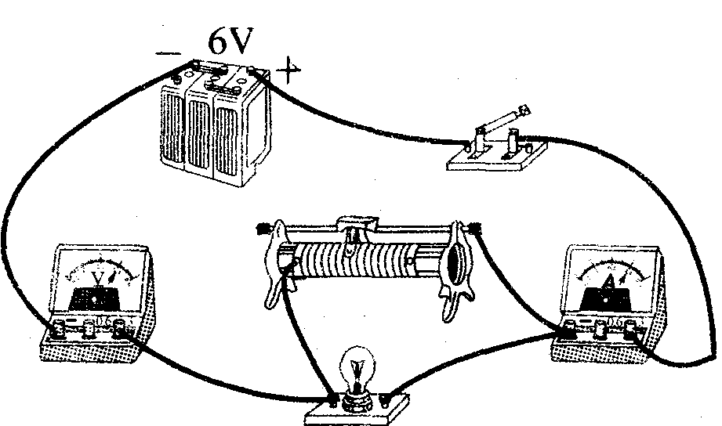

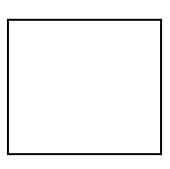

甲 乙

(2)若电压表0~ 15 V的量程损坏，为完成实验，请你使用原有器材重新设计一个电路，并将设计的电路图画在上面的虚线框内；
(3)根据你的设计重新连接电路进行实验。闭合开关，移动滑动变阻器的滑片使电压表示数为_________V，小灯泡正常发光，，此时电流表的示数为0．4 A，则小灯泡的电阻是____________Ω；
(4)若实验中所用器材均良好，但某同学在实验中发现电流表的指针几乎不动，而电压表的示数较大，则电路中发生故障的原因是______________________________。
(5)小丽同学按甲图所示的电路图进行实验，如果将滑动变阻器的阻值变小时，则电流表的示数将 ，电压表的示数将 ，电压表与电流表比值将
(以上选填“变大、变小、不变”)
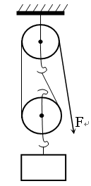
四、计算题(12+9+10)
25．某人用如图所示的滑轮组匀速提升500N的重物，所用的
拉力F为300N，2S内物体上升了1m，在此过程中，（不计摩擦和绳重）。
求：①有用功 ②滑轮组的机械效率
③拉力的功率 ④滑轮组中动滑轮的重

26．电阻R₁、R₂串联后接到电源上，已知R₁为18Ω，R₂为9Ω，R₁两端的电压为3．6 V，求出关于这个电路相关的物理量（至少三个）.

27．如图是某研究性学习小组自制的电子秤原理图，它利用电压表的示数来指示物体的质量．托盘、弹簧上端和滑动变阻器滑片固定在一起，托盘和弹簧的质量不计，OA间有可收缩的导线，当盘中没有放物体时，电压表的示数为0V．已知电阻R₀=10 ，滑动变阻器R的最大阻值为30 ，电源电压U=6 V．现将2 kg的物体放在托盘中，滑片刚好指在距R上端处(不计摩擦，弹簧始终在弹性限度内)．请计算回答：
(1)将2 kg的物体放在托盘中时．电压表的示数为多少?
(2)该电子秤能测量的最大质量是多少? 此质量数应标在电压表多少伏的位置上?
(3)如果电压表的示数为4V时，托盘所放物体的质量为多少？
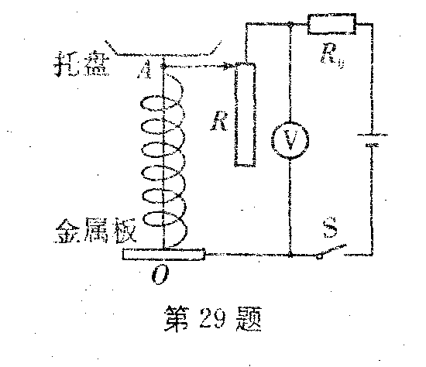

九年级物理学情调查巻答题纸
学校 班级 姓名 考试号
……………………………………………… 装…… 订…… 线…………………………………………………
一、选择题
题号 | 1 | 2 | 3 | 4 | 5 | 6 | 7 | 8 | 9 | 10 | 11 | 12
答案
二、填空题
13. 、 、 .
14. 、 、 .
15. 、 、 .
16. 、 .
17. 、 .
18. 、 .
19. 、 .
20. 、 .
21. 、 、 .
22. 、 .
三、实验题
23. （1）
（2）
（3）
（4） 、 .
（5） 、 、 .

24.

甲 乙

（1）
（3） 、 、
（4）
(5) 、 、 .

25、

26、

27、

九年级物理学情调查巻答案
学校 班级 姓名 考试号
……………………………………………… 装…… 订…… 线…………………………………………………
一、选择题
题号 | 1 | 2 | 3 | 4 | 5 | 6 | 7 | 8 | 9 | 10 | 11 | 12
答案 | C | B | D | A | C | B | B | D | C | C | A | A
二、填空题
13. 160 、 200 、 80% .
14. 内能 、 内能 、 机械能 .
15. 变大 、 变小 、 变暗 .
16. 0.12 A 、 12V .
17. 0.3A 、 0.5A .
18. 电阻丝的长度 、 5760 .
19. 20 、 大于 .
20. 0.9V 、 9V .
21. 能 、 增大 、 不变 .
22. 4：1 、 2.5 .
三、实验题
23. （1） 串联电路电流处处相等
（2） 串联电路总电压等于各部分电路两端电压之和
（3） 电阻一定时，电流与电压成正比
（4） 10 、 20 .
（5） 变大 、 变大 、 变小 .

24.（1） 不变
（3） 2.4V 、 9 、
（4） 灯泡被断路
(5) 变大 、 变大 、 变大 .

25、500J、83.3%、300W、100N
26、I1=I2=I=0.2A、R=27、U2=1.8V、U=5.4V
27、3V、4.5V、4kg

